TRƯỜNG ĐẠI HỌC THỦ DẦU MỘT | CỘNG HÒA XÃ HỘI CHỦ NGHĨA VIỆT NAM
PHÒNG CÔNG TÁC SINH VIÊN | Độc lập – Tự do – Hạnh phúc
Số: 21/TB-CTSV | Bình Dương, ngày 28 tháng 10 năm 2020

THÔNG BÁO RÈN LUYỆN (SỐ 3)
“V/v thực hiện kiểm tra kết quả rèn luyện – Đợt cuối đối với sinh viên D16 (thời gian đào tạo >4 năm), D17, D18 và D19. Học kỳ II, năm học: 2019-2020

Thực hiện việc đánh giá rèn luyện học kỳ II năm học 2019-2020 theo “THÔNG BÁO SỐ 2” (Số 15/TB-CTSV, ngày 18/9/2020 về việc kiềm tra điềm rèn luyện học kỳ II, năm học 2019-2020).
Hiện nay, vẫn còn sinh viên chưa hoàn thành theo quy định (chưa chấm điểm, không lưu kết quả, chấm thiếu và sai điểm). Phòng Công tác sinh viên thông báo kiểm tra kết quả rèn luyện – Đợt cuối. Cụ thể như sau:
- Đối với sinh viên:
  - Đối tượng: Tất cả các sinh viên: D16 (thời gian đào tạo >4 năm), D17, D18 và D19 chính quy
  - Thời gian: Từ ngày 30/10/2020 đến hết ngày 06/11/2020
  - Tài liệu gửi kèm:
- Kết quả rèn luyện chi tiết lần 3, kèm theo điểm CHẤM LẠI mục 1.1 (trung bình chung học kỳ).
- Kết quả lần 4 (sau khi cập nhật điểm chấm lại mục 1.1 vào hệ thống)
  - Hình thức: Sinh viên kiểm tra “kết quả lần thứ 4” và kết quả trên hệ thống “Đánh giá rèn luyện”, nếu có sai lệch SV thực hiện điểu chỉnh (tương tự đánh giá lần 1). Link: https://dkmh.tdmu.edu.vn/ mục “Đánh giá kết quả rèn luyện” sẽ mở để sinh viên kiểm tra, điều chỉnh. SV chưa thực hiện đánh giá rèn luyện sẽ thực hiện trong đợt này.
* Lưu ý:
- Không giải quyết cập nhật kết quả các hoạt động của sinh viên (đã quá thời hạn bổ sung và cập nhật). Riêng mục 8.2 nếu có thay đổi kết quả đề nghị sinh viên gửi minh chứng về email: danhgiarenluyen@tdmu.edu.vn để cập nhật.
- Khi lưu kết quả, sinh viên chờ đến khi hiện ra thông báo (như hình bên dưới) thì kết quả mới được lưu vào hệ thống, chụp lại hình ảnh để làm minh chứng đã kiểm tra, điểu chỉnh.
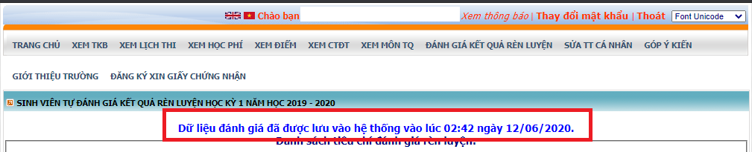
- Các trường hợp hệ thống đánh giá bị lỗi đề nghị SV chụp ảnh minh chứng (minh chứng có thời gian, mã SV) và gửi về email: danhgiarenluyen@tdmu.edu.vn
- SV không thực hiện trong thời gian như trên thì kết quả rèn luyện được hệ thống tự động cập nhật.
- Đối với cố vấn học tập:
Trong thời gian sinh viên kiểm tra điểm rèn luyện, cố vấn học tập đăng nhập hệ thống để đôn đốc sinh viên thực hiện (có hướng dẫn kèm theo thông báo này).
Để việc kiểm tra kết quả rèn luyện đúng thời gian quy định, kính đề nghị các Khoa/Viện, Chương trình, Cố vấn học tập triển khai đến sinh viên nghiêm túc thực hiện các nội dung trên.
TRƯỞNG PHÒNG
(đã ký)
ThS. Lê Văn Hải

Nơi nhận:
- Các Khoa/viện;
- TT. CNTT;
- Web phòng CTSV;
- Lưu CTSV.

